Diagrammes de Classes — Mika Services Platform
Généré automatiquement depuis le code Kotlin
2026-04-13
Table of Contents

Diagrammes de Classes — Mika Services Platform

Diagramme de Classes — 01 · Utilisateurs & Authentification
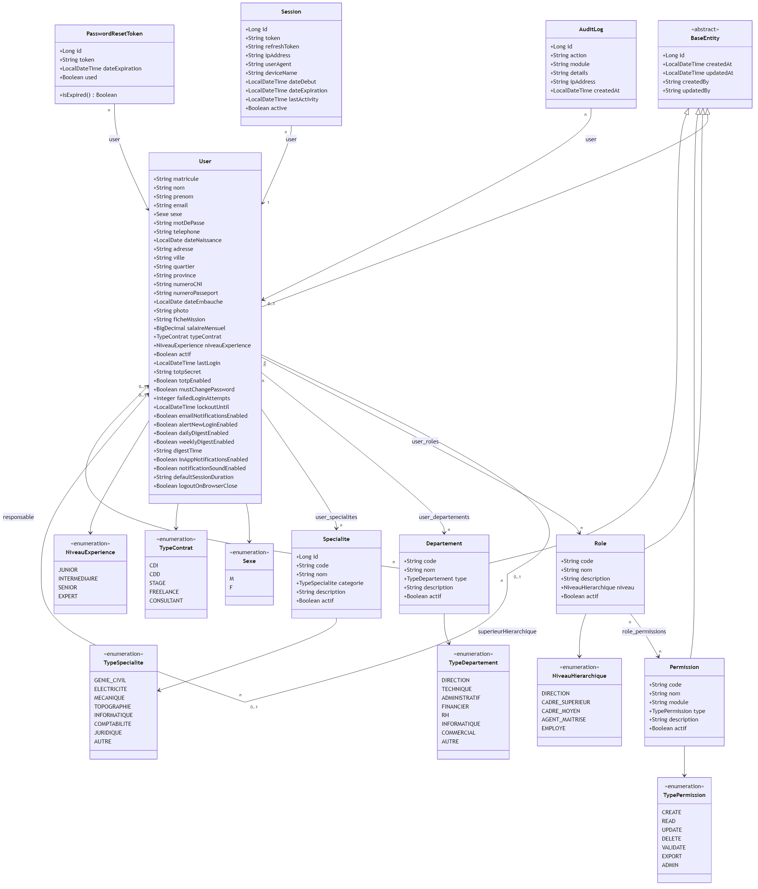
Diagramme de Classes — 01 · Utilisateurs & Authentification — diagramme 1

Tables DB
Entité | Table
User | users
Role | roles
Permission | permissions
Departement | departements
Specialite | specialites
Session | sessions
PasswordResetToken | password_reset_tokens
AuditLog | audit_logs

Tables de jointure N:N
Table | Relation
user_roles | User ↔ Role
user_departements | User ↔ Departement
user_specialites | User ↔ Specialite
role_permissions | Role ↔ Permission

Diagramme de Classes — 02 · Projets & Marchés
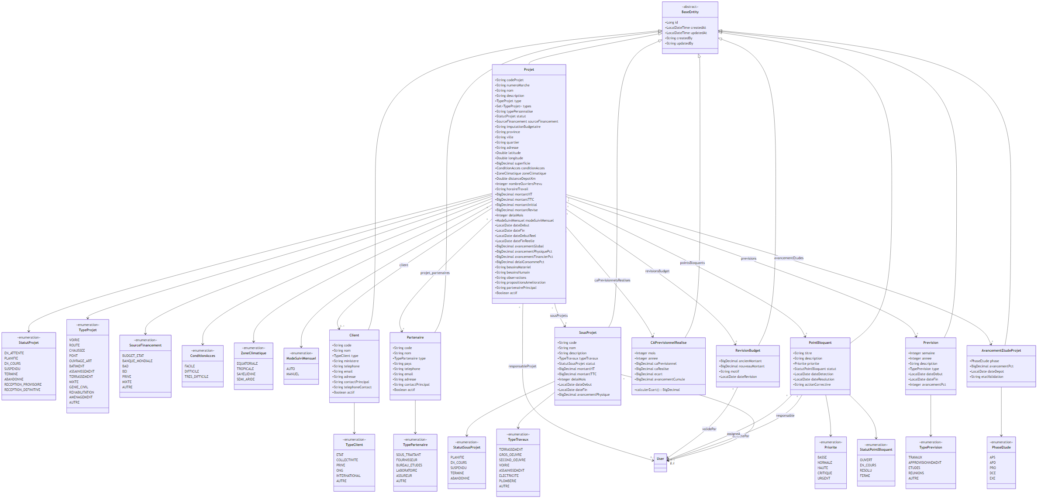
Diagramme de Classes — 02 · Projets & Marchés — diagramme 1

Tables DB
Entité | Table
Projet | projets
Client | clients
Partenaire | partenaires
SousProjet | sous_projets
PointBloquant | points_bloquants
CAPrevisionnelRealise | ca_previsionnel_realise
RevisionBudget | revisions_budget
Prevision | previsions
AvancementEtudeProjet | avancement_etude_projet

Tables de jointure
Table | Relation
projet_partenaires | Projet ↔ Partenaire (N:N)
projet_types | Projet ↔ TypeProjet (collection élémentaire)

Diagramme de Classes — 03 · Chantiers & Affectations
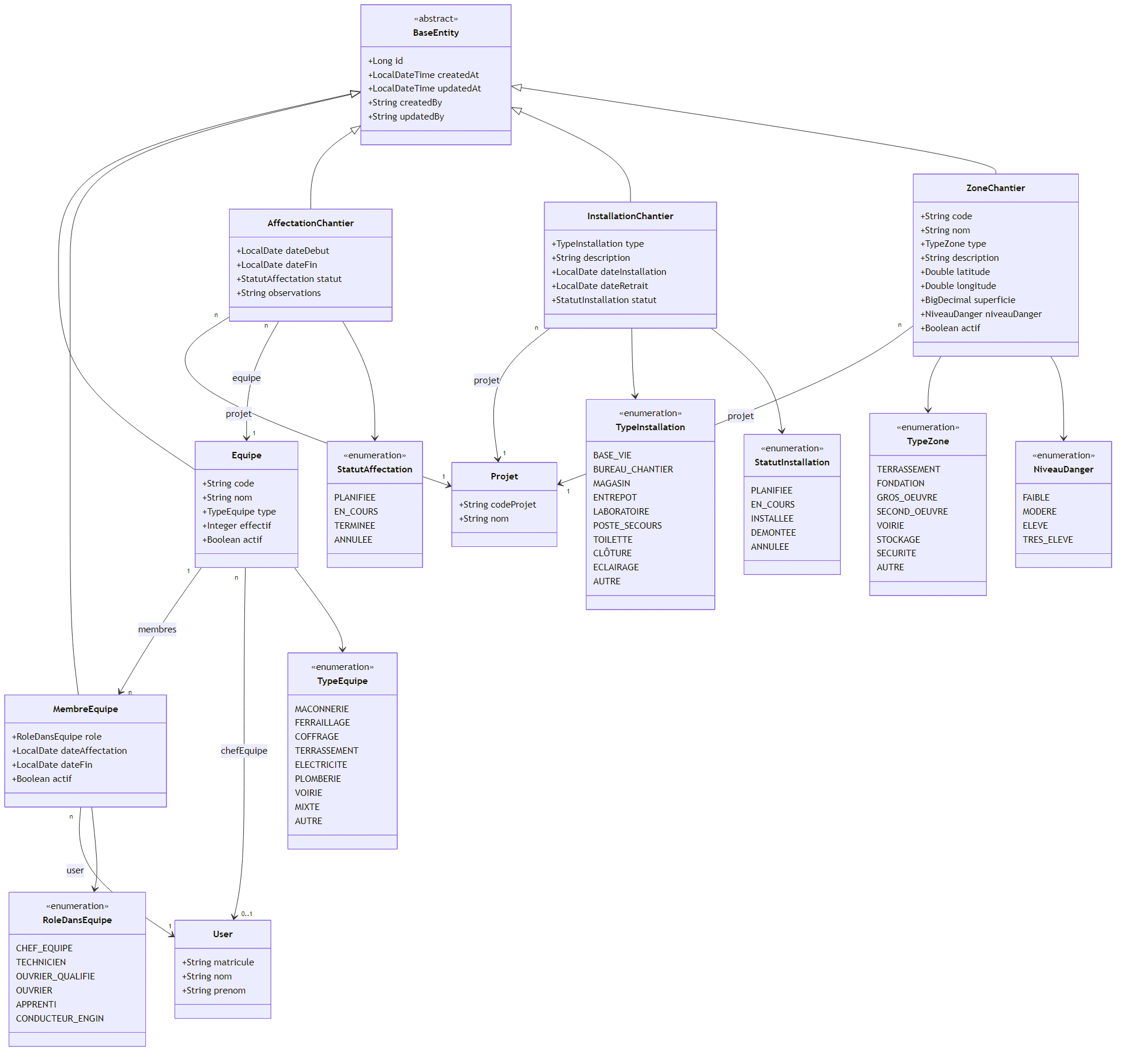
Diagramme de Classes — 03 · Chantiers & Affectations — diagramme 1

Tables DB
Entité | Table
Equipe | equipes
MembreEquipe | membres_equipe
AffectationChantier | affectations_projet
InstallationChantier | installations_projet
ZoneChantier | zones_projet

Diagramme de Classes — 04 · Communication & Messagerie
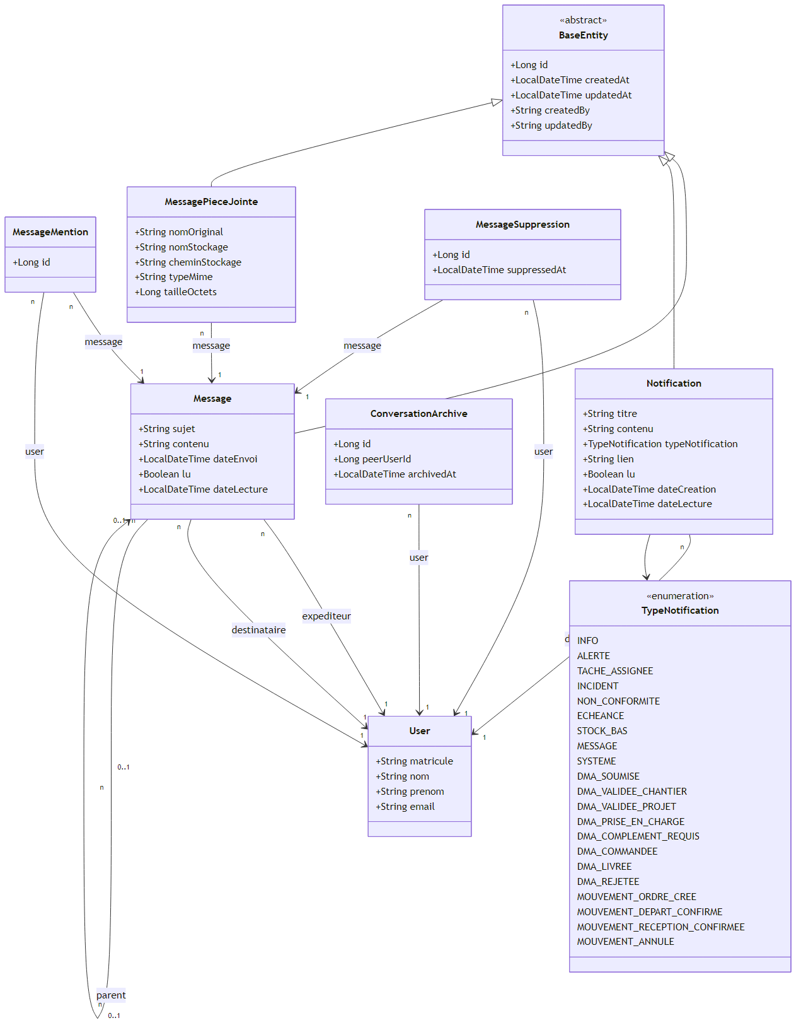
Diagramme de Classes — 04 · Communication & Messagerie — diagramme 1

Tables DB
Entité | Table
Message | messages
Notification | notifications
MessageMention | message_mentions
MessagePieceJointe | message_pieces_jointes
MessageSuppression | message_suppressions
ConversationArchive | conversation_archives

Règles métier
- Un Message peut avoir un parent (réponse → thread de conversation).
- MessageSuppression : suppression “pour moi” uniquement (l’autre utilisateur voit toujours le message).
- ConversationArchive : archive une conversation entre deux utilisateurs (user ↔ peerUserId).
- MessageMention : l’utilisateur est mentionné dans le corps du message (@user).

Diagramme de Classes — 05 · Matériel, Engins & Demandes de Matériel (DMA)
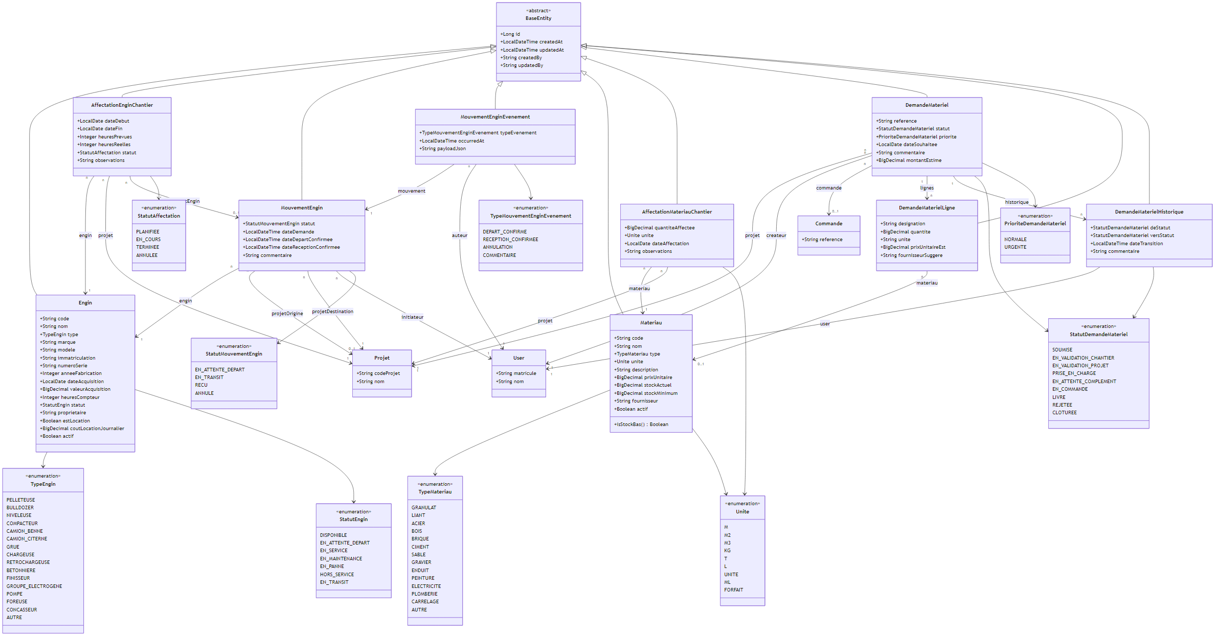
Diagramme de Classes — 05 · Matériel, Engins & Demandes de Matériel (DMA) — diagramme 1

Tables DB
Entité | Table
Engin | engins
AffectationEnginChantier | affectations_engin_projet
MouvementEngin | mouvements_engin
MouvementEnginEvenement | mouvements_engin_evenements
Materiau | materiaux
AffectationMateriauChantier | affectations_materiau_projet
DemandeMateriel | demandes_materiel
DemandeMaterielLigne | demandes_materiel_lignes
DemandeMaterielHistorique | demandes_materiel_historique

Machine à états DMA
SOUMISE → EN_VALIDATION_CHANTIER → EN_VALIDATION_PROJET
→ PRISE_EN_CHARGE → EN_ATTENTE_COMPLEMENT
→ EN_COMMANDE → LIVRE → CLOTUREE
→ REJETEE (depuis tout statut)

Machine à états Mouvement Engin
EN_ATTENTE_DEPART → EN_TRANSIT → RECU
→ ANNULE (depuis tout statut)

Diagramme de Classes — 06 · Sécurité, Incidents & Prévention des Risques
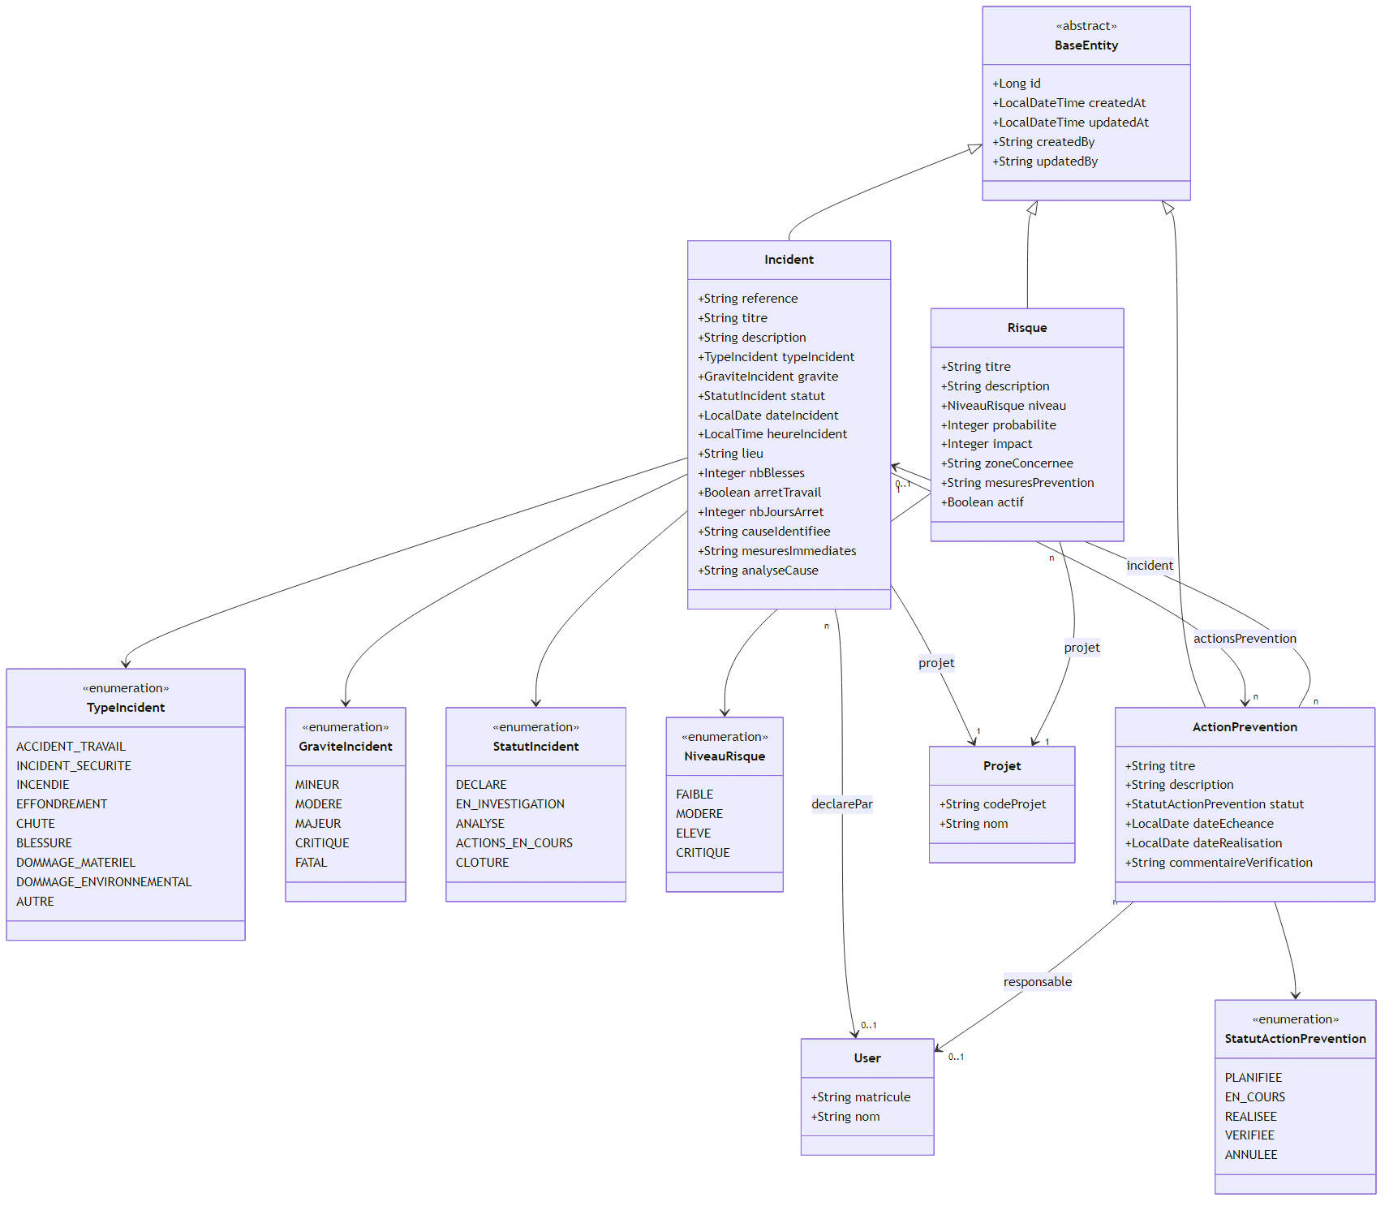
Diagramme de Classes — 06 · Sécurité, Incidents & Prévention des Risques — diagramme 1

Tables DB
Entité | Table
Incident | incidents
ActionPrevention | actions_prevention
Risque | risques

Machine à états Incident
DECLARE → EN_INVESTIGATION → ANALYSE → ACTIONS_EN_COURS → CLOTURE

Machine à états ActionPrevention
PLANIFIEE → EN_COURS → REALISEE → VERIFIEE
→ ANNULEE (depuis tout statut)

Diagramme de Classes — 07 · Qualité & Conformité
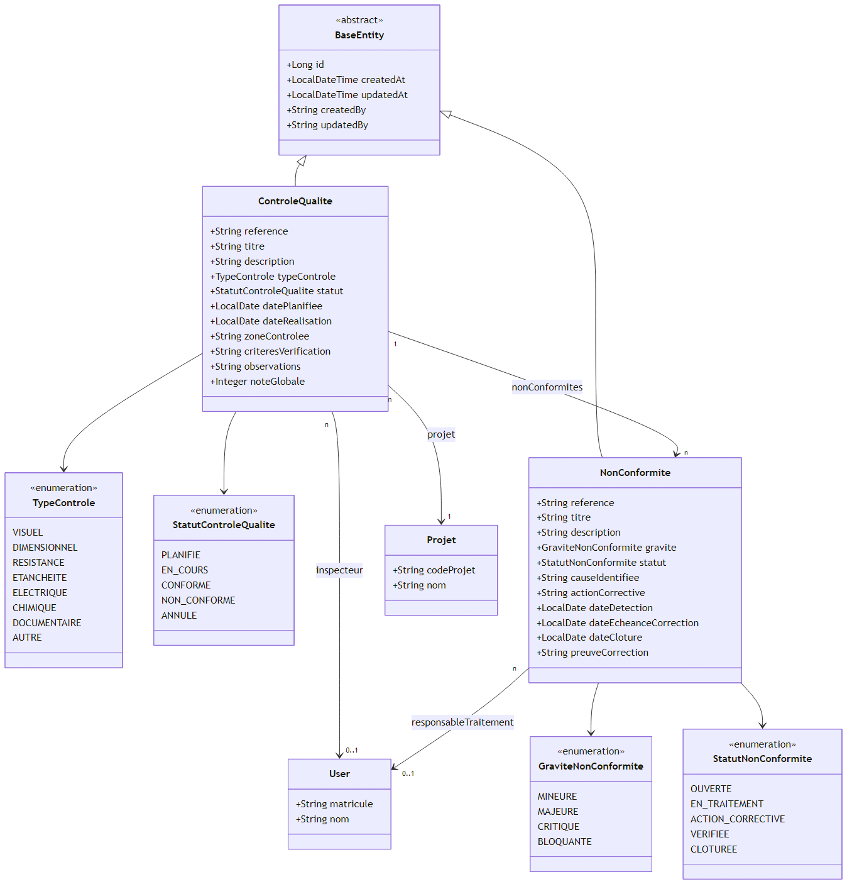
Diagramme de Classes — 07 · Qualité & Conformité — diagramme 1

Tables DB
Entité | Table
ControleQualite | controles_qualite
NonConformite | non_conformites

Machine à états ControleQualite
PLANIFIE → EN_COURS → CONFORME
→ NON_CONFORME (génère NonConformites)
→ ANNULE

Machine à états NonConformite
OUVERTE → EN_TRAITEMENT → ACTION_CORRECTIVE → VERIFIEE → CLOTUREE

Diagramme de Classes — 08 · Budget, Fournisseurs & Commandes
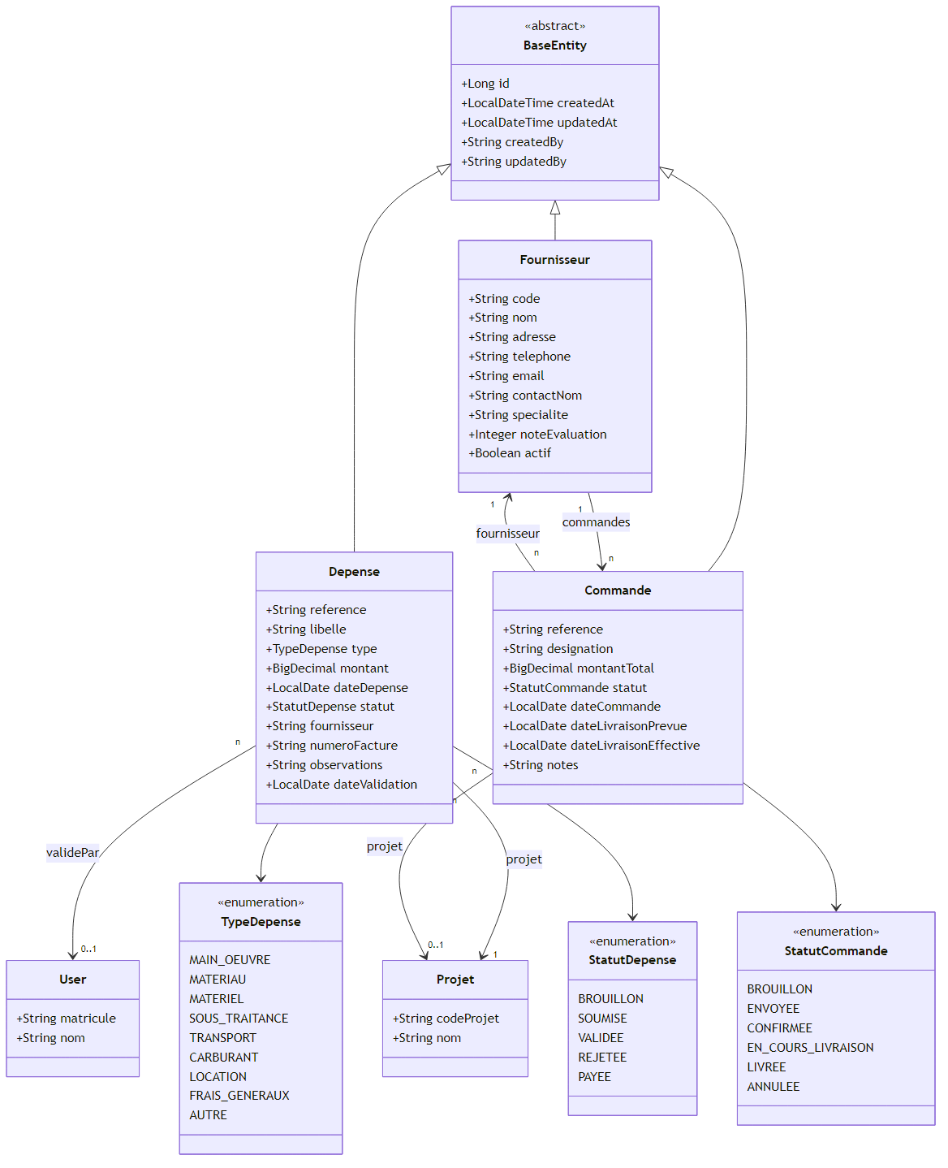
Diagramme de Classes — 08 · Budget, Fournisseurs & Commandes — diagramme 1

Tables DB
Entité | Table
Depense | depenses
Fournisseur | fournisseurs
Commande | commandes

Machine à états Depense
BROUILLON → SOUMISE → VALIDEE → PAYEE
→ REJETEE

Machine à états Commande
BROUILLON → ENVOYEE → CONFIRMEE → EN_COURS_LIVRAISON → LIVREE
→ ANNULEE (depuis tout statut)

Lien avec DMA
La Commande est liée à une DemandeMateriel (champ commande sur l’entité DemandeMateriel). Quand une DMA passe au statut EN_COMMANDE, une commande fournisseur peut être associée.

Diagramme de Classes — 09 · Planning & Tâches
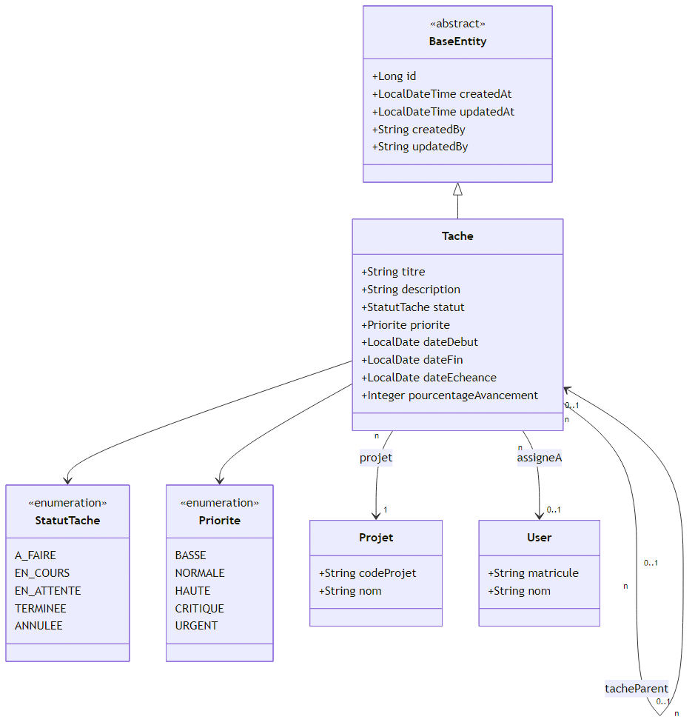
Diagramme de Classes — 09 · Planning & Tâches — diagramme 1

Tables DB
Entité | Table
Tache | taches

Points clés
- Hiérarchie : une Tache peut avoir un parent (tacheParent) pour modéliser des sous-tâches.
- Avancement : pourcentageAvancement (0–100%) mis à jour manuellement ou par agrégation des sous-tâches.
- Priorité partagée : l’enum Priorite est partagé avec PointBloquant.

Machine à états Tache
A_FAIRE → EN_COURS → EN_ATTENTE → EN_COURS
→ EN_COURS → TERMINEE
→ ANNULEE (depuis tout statut)

Diagramme de Classes — 10 · Réunions Hebdomadaires & Procès-Verbaux
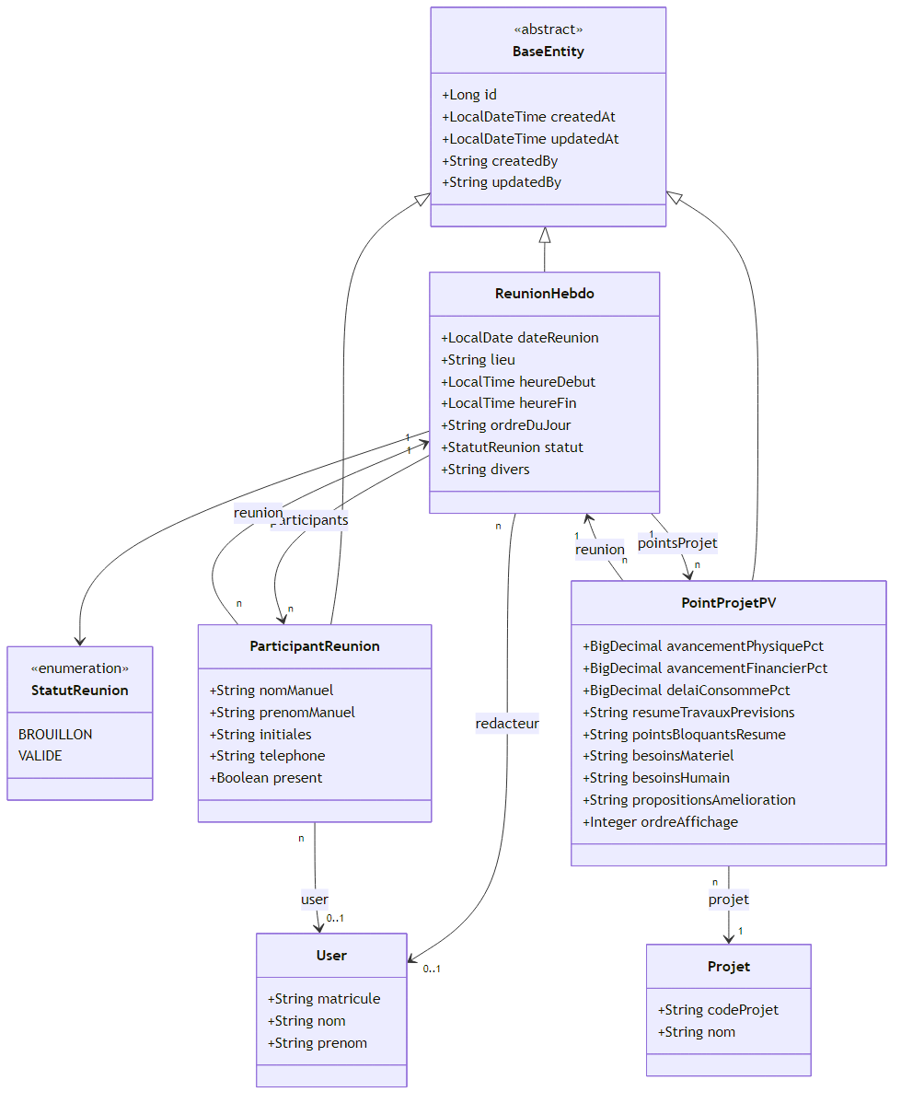
Diagramme de Classes — 10 · Réunions Hebdomadaires & Procès-Verbaux — diagramme 1

Tables DB
Entité | Table
ReunionHebdo | reunions_hebdo
ParticipantReunion | participants_reunion
PointProjetPV | points_projet_pv

Points clés
- ParticipantReunion : peut être un utilisateur inscrit (user) ou un participant externe (champs nomManuel, prenomManuel).
- PointProjetPV : un point de PV par projet par réunion (contrainte unique reunion_id, projet_id).
- PointProjetPV reprend les indicateurs d’avancement (physique, financier, délai) + commentaires.
- Le statut VALIDE verrouille la réunion et génère le PV officiel.

Diagramme de Classes — 11 · Gestion Électronique des Documents (GED)
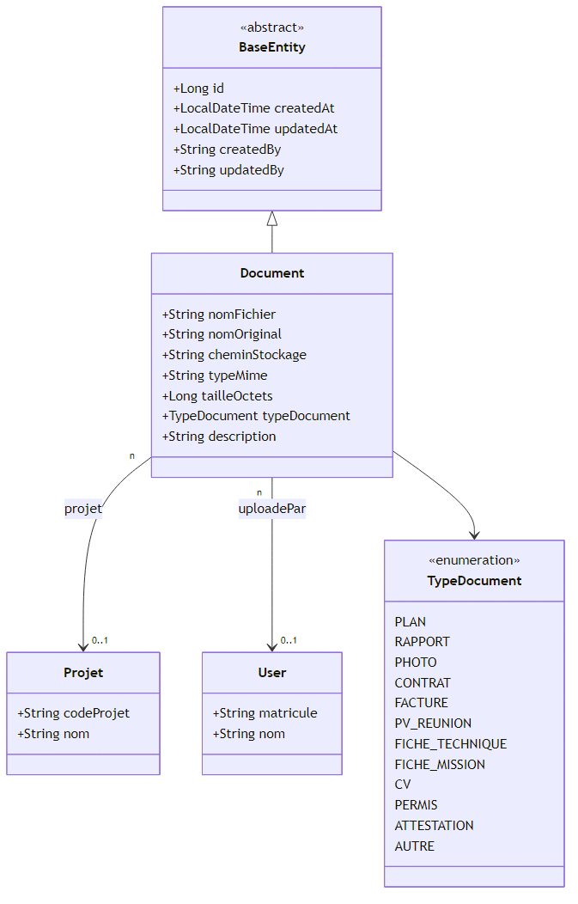
Diagramme de Classes — 11 · Gestion Électronique des Documents (GED) — diagramme 1

Tables DB
Entité | Table
Document | documents

Points clés
- Un document peut être lié à un projet (projet) ou être un document général (sans projet).
- nomFichier : nom unique en stockage (UUID-based). nomOriginal : nom d’origine côté utilisateur.
- cheminStockage : chemin absolu ou relatif selon la configuration du serveur de fichiers.
- TypeDocument.FICHE_MISSION et CV sont utilisés pour les documents RH des utilisateurs.

Diagramme de Classes — 12 · Barème & Référentiel de Prix
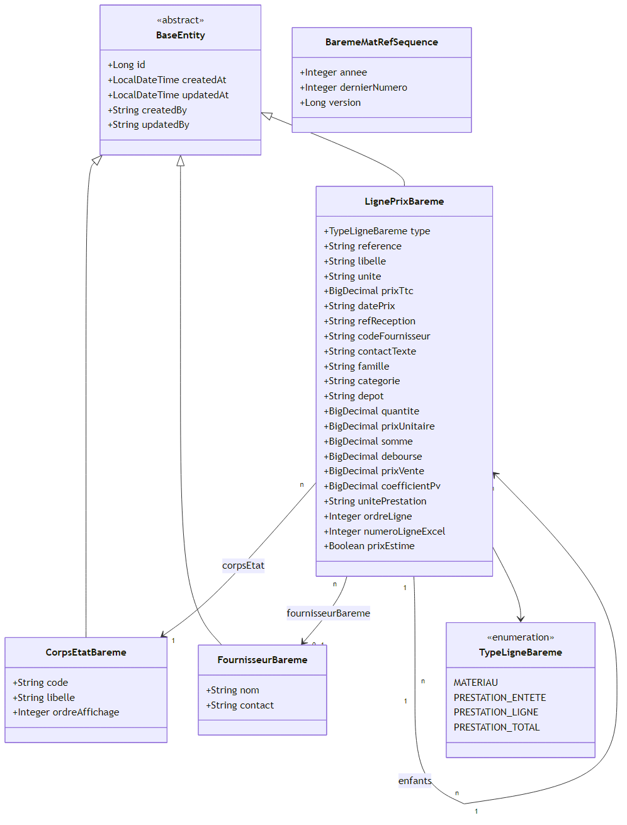
Diagramme de Classes — 12 · Barème & Référentiel de Prix — diagramme 1

Tables DB
Entité | Table
CorpsEtatBareme | bareme_corps_etat
FournisseurBareme | bareme_fournisseurs
LignePrixBareme | bareme_lignes_prix
BaremeMatRefSequence | bareme_mat_ref_sequence

Structure du barème
Le barème est importé depuis un fichier Excel structuré en feuilles (= corps d’état) :
CorpsEtatBareme (ex. "Gros-Oeuvre", "Électricité", "Plomberie")
└── LignePrixBareme (MATERIAU) → ligne référentiel prix matériaux
└── LignePrixBareme (PRESTATION_ENTETE) → titre d'un poste de prestation
└── LignePrixBareme (PRESTATION_LIGNE) → détail de décomposition
└── LignePrixBareme (PRESTATION_TOTAL) → total Déboursé / Prix Vente

Référence matériaux
BaremeMatRefSequence gère l’allocation atomique des références matériaux au format MAT-YYYY-NNNNN (verrou optimiste via @Version).

Champs selon le type
Champ | MATERIAU | PRESTATION_ENTETE | PRESTATION_LIGNE | PRESTATION_TOTAL
reference | ✓ | — | — | —
libelle | ✓ | ✓ | ✓ | ✓
unite + prixTtc | ✓ | — | — | —
famille / categorie | ✓ | — | — | —
fournisseurBareme | ✓ | — | — | —
quantite / prixUnitaire / somme | — | — | ✓ | —
debourse / prixVente | — | — | — | ✓
parent | — | — | ✓ | ✓

